2022
Verksamhetsberättelse
STREET mENTALITY PARKOURKLUBB

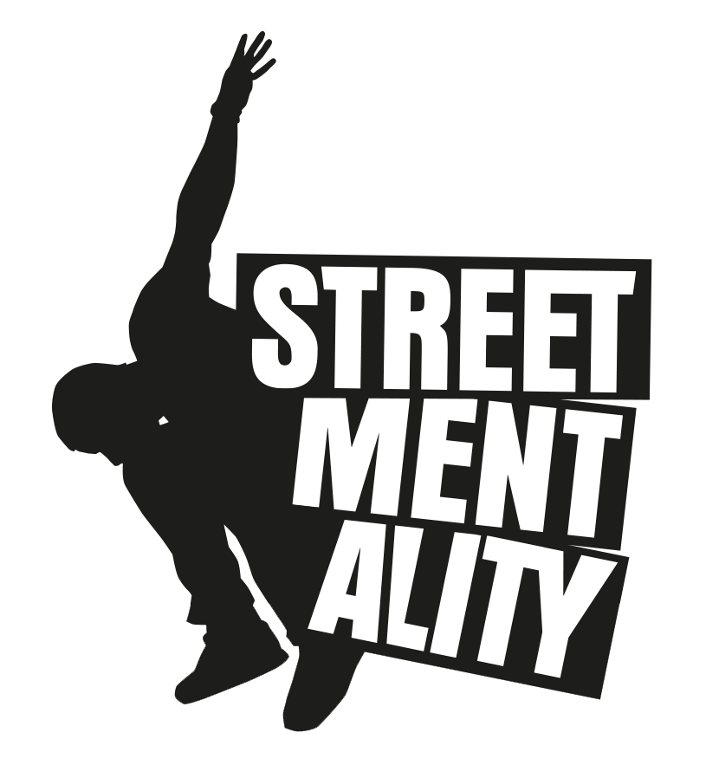
Street Mentality arbetar för...
att främja spontanidrotten –
Vi skapar miljön, ungdomarna utformar aktiviteten.
Vi vill att dagens ungdomar födda på 2000-talet ska
kunna uppleva rörelse och glädje på deras villkor.
Under nya former som lämpar sig för dagens samhälle.
Genom att använda oss av Parkour, Freerunning & Tricking
vill vi stärka barn och ungdomars psykiska, fysiska och
sociala självkänsla utifrån individens behov och styrkor.

Viktiga händelser under året:

.
- Föreningen har arbetat flexibelt och problemlösande under rådande pandemi och till 95% kunnat fortsätta med den ordinarie verksamheten. Men detta har inneburit minskat medlemsantal till följd av mindre gruppstorlekar för ökad smittsäkerhet.
- Våra ordinarie träningar i Ursvik är fortsatt väldigt populär. Vi hade som mest 475 aktiva medlemmar och har haft över 1000 besökare inräknat dagsläger och sommarlovsläger.
- Under sommaren arrangerade vi Sommarlovsläger under 6 veckor i och runt omkring
Sundbyberg. Deltagarna tränade massvis av parkour men besökte bl.a. även badhuset i
Sundbyberg samt parkourparkerna.
- Vi har under året gjort flera gratis prova-på event både lokalt bland annat tillsammans med Sundbybergs IK, SS04, 174:an & alla fritidsgårdar i staden.
- Tecknat och påbörjat samarbetsavtal om husvärdstjänst med kommunen. Vilket lätt till minskad arbetsbörda för tränarna och en bättre och mer välkomnande upplevelse för besökare.
- Aktivt deltagit i utveckling av Aktivitetshuset Milot för att främja träningsmiljön för medlemmar men också skapa en meningsfull fritid för barn och ungdomar i närområdet.
- Vi fortsätter att utbilda flera tränare. Totalt har 8 tränare påbörjat eller fortsatt sin utbildning via Gymnastikförbundet. Vi har även fått in nya kvinnliga tränare i föreningen.
.

Organisation
- Styrelsen:
- William Karlsson, ordförande
- Per Beijar, ledamot
- Jonatan Peterson, ledamot
- Ahmed Al-Breihi, ledamot
- Ledare:
- Mehedi Khan
- Måns Rudfeldt
- Edmund Plaude
- Oliver Carling
- Erik Forsmoo
- Nora Broms
- Edit Wincent
- Sonny Nordblad
- Johannes Dagermark
- Fredrik Rydberg
- Emil Cheuix
- Joel Swartling
Med flera…

- Kansli/verksamhetschef:
- Jesper Eriksson

Tack till...
- Sundbybergs kommun som har varit ovärdeliga under året med god kontakta och ett brinnande engagemang.
- Riksidrottsförbundet och Folkhälsomyndigheten för snabbt arbete med pandemin som bidrag till att rädda liv men samtidigt värnat om folkhälsan.
- Stockholmsidrotten och Sundbybergs Idrottsallians som startat en utbildningssatsning i kommunen.
- Alla övriga medlemmar och personer/organisationer som tillsammans bidragit till Street
Mentality under året.

Årsredovisning Street Mentality Parkourklubb

Räkenskapsåret 2022-01-01 - 2022-12-31

Organisationsnummer: 802494-0366

Styrelsen för Street Mentality Parkourklubb avger härmed följande årsredovisning.

Förvaltningsberättelse

Street Mentality Parkourklubb bedriver organiserad spontanidrott med parkour på agendan. Det betyder att det finns ledare på plats som ser till att träningen sker på ett säkert sätt inom vissa ramar. De aktiva bestämmer själv eller tillsammans med kompisar hur upplägget ska vara på träningen. Vill man ha hjälp, lära sig grunderna eller lära sig någon avancerad rörelse så finns självklart våra ledare på plats för att stå till hands. I början ser vi till att medlemmarna lär sig grunderna för att kunna träna under friare förutsättningar på ett säkert sätt! Inga träningar är obligatoriska, ingen kräver att någon kommer och tränar. Vi vill att medlemmarna kommer för att de själv vill träna och utvecklas som person.
Styrelsen kan med stolthet se tillbaka på ett otroligt utvecklande femte år för föreningen med massor av träning och glädje. Vi har både ökat medlemsantalet samt minskat antalet under året och därutöver haft ytterligare hundratal barn och ungdomar som deltagit i våra sommarläger, prova-på aktiviteter och övriga evenemang där vi varit representerade.

Tabell 1. Antal medlemmar i föreningen
Kolumn1 | 2015 | 2016 | 2017 | 2018 | 2019 | 2020 | 2021 | 2022
Killar 7-12 år | 101 | 161 |  | 474 | 439 | 244 | 358 | 349
Killar 13-20 år | 10 | 46 |  | 164 | 130 | 131 | 125 | 125
Killar 21+ år | 5 | 9 |  | 47 | 54 | 64 | 54 | 47
Totalt killar | 116 | 216 | 704 | 685 | 626 | 439 | 537 | 523
Tjejer 7-12 år | 9 | 21 |  | 93 | 105 | 64 | 92 | 70
Tjejer 13-20 år | 2 | 10 |  | 16 | 29 | 36 | 22 | 17
Tjejer 21+ år | 0 | 6 |  | 21 | 15 | 25 | 6 | 15
Totalt tjejer | 11 | 37 | 82 | 130 | 148 | 125 | 120 | 102
TOTALT | 127 | 253 | 786 | 815 | 774 | 574 | 657 | 625

Tabell 2. Statistik närvarorapportering, deltagartillfällen samt antal sammankomster.
*Förändringar i idrottonline gör det ej möjligt att hämta exakt data våren 2023.
Kolumn1 | 2019  VT | 2019  HT | 2020  VT | 2020  HT | 2021  VT | 2021  HT | 2022  VT* | 2022  HT*
Killar 7-12 år | 4510 | 4170 | 3590 | 3354 | 3094 | 3220
Killar 13-16 år | 833 | 503 | 1293 | 906 | 1067 | 856
Killar 17-20 år | 516 | 100 | 243 | 132 | 151 | 191
Killar 21+ år | 151 | 40 | 95 | 70 | 14 | 51
Totalt killar | 6010 | 4813 | 5221 | 4462 | 4326 | 4318 | 4486 | 4488
Tjejer 7-12 år | 851 | 871 | 812 | 772 | 674 | 661
Tjejer 13-16 år | 71 | 42 | 73 | 60 | 143 | 33
Tjejer 17-20 år | 52 | 22 | 7 | 0 | 1 | 0
Tjejer 21+ år | - | - | 0 | 6 | 0 | 0
Totalt tjejer | 974 | 925 | 892 | 838 | 818 | 694 | 661 | 649
TOTALT | 6984 | 5748 | 6113 | 5300 | 5145 | 5012 | 5147 | 5137
Antal sammankomster | 613 | 505 | 562 | 460 | 495 | 473 | 518 | 488

Föreningen har under året haft 12 arvoderade tränare som kontinuerligt ansvarat för träningar samt ytterligare ca 6 arvoderade tränare som gjort korta gästinspel som vikarie, evenemang och via andra projekt/prova på tillfällen. Sen tidigare har föreningen en verksamhetschef på 100 % som ansvarat för våra ledare, planering av träningar, träningsgrupper, administration, bokföring samt projekt. Styrelsen har under året haft fem protokollförda möten och kontinuerlig kontakt via Facebook.

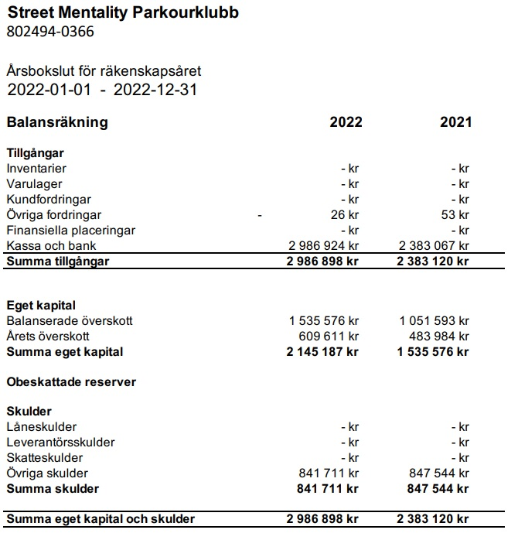

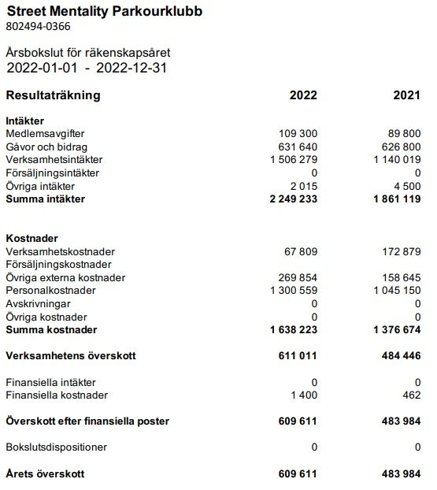

2023-03-29

Ordförande William Karlsson Ledamot Jonatan Peterson

Ledamot Per Beijar Ledamot Ahmed Al-Breihi

Revisionsberättelse

Jag har granskat bokföringen samt styrelsens förvaltning i Street Mentality Parkourklubb för år 2022.
Det är styrelsen som har ansvaret för handlingarna och förvaltningen. Mitt ansvar är att uttala mig om årsbokslutet och förvaltningen på grundval av min revision. Revisionen har utförts i enlighet med god revisionssed i Sverige. Det innebär att jag planerat och genomfört revisionen för att i rimlig grad försäkra oss om att årsbokslutet inte innehåller väsentliga fel. En revision innefattar att granska ett urval av underlagen för belopp och annan information i räkenskapshandlingarna. I en revision ingår att pröva redovisningsprinciperna och styrelsens tillämpning av dem samt att bedöma den samlade informationen i årsbokslutet. Jag har granskat väsentliga beslut, åtgärder och förhållanden i föreningen för att kunna bedöma om någon styrelseledamot har handlat i strid mot föreningens stadgar. Jag anser att min revision ger mig rimlig grund för mina uttalanden nedan.
Årsbokslutet har upprättats i enlighet med bokföringslagen och ger därmed en rättvisande bild av föreningens resultat och ställning med god redovisningssed i Sverige. Styrelsens ledamöter har enligt min uppfattning inte handlat i strid mot föreningens stadgar. Jag tillstyrker att årsmötet beviljar styrelsens ledamöter ansvarsfrihet för räkenskapsåret.

Stockholm 2023-03-29

__________________________________
Xinga Li
Revisor

